РОЗДІЛ 1
АНАЛІЗ ПРЕДМЕТНОЇ ОБЛАСТІ ТА ВИМОГИ
ДО ІНФОРМАЦІЙНОЇ СИСТЕМИ
1.1 Аналіз предметної області та наявних рішень
Предметною областю курсової роботи є процес бронювання номерів і супутніх послуг невеликого готелю на 24 номери трьох категорій: «Стандарт», «Комфорт» та «Люкс». У процесі бронювання задіяно три групи учасників: клієнт, адміністратор (ресепшн) та персонал прибирання. Кожна група має власні інформаційні потреби та обмежений доступ до даних про номерний фонд і бронювання.
Клієнту потрібен зручний спосіб перевірити доступність номера на обрані дати, порівняти категорії номерів, додати супутні послуги (сніданок, трансфер, ранній заїзд або пізній виїзд) та гарантовано утримати обраний номер одразу після оплати. Основна проблема ручного процесу (телефоном або електронною поштою) полягає у відсутності миттєвого підтвердження: поки заявка очікує обробки адміністратором, той самий номер може бути запропонований іншому клієнтові, що призводить до подвійного бронювання.
Адміністратору потрібне єдине робоче місце для перегляду всіх бронювань, підтвердження або відхилення заявок, а також оформлення заселення і виїзду клієнтів. За ручного процесу (паперовий журнал, телефонні дзвінки, електронна пошта) підвищується ризик помилки: подвійне бронювання одного номера на дати, що перетинаються, втрата заявки серед повідомлень, неможливість швидко перевірити фактичну зайнятість номерів на конкретну дату.
Персоналу прибирання потрібен актуальний перелік номерів, що звільнилися після виїзду клієнта і потребують прибирання, а також спосіб позначити номер як готовий до нового заселення. За відсутності системи ця інформація передається усно або паперовими нотатками, що спричиняє затримки заселення нових клієнтів навіть у вже прибрані номери.
Вихідні дані для аналізу отримано з методичних рекомендацій і матеріалів курсу «Проєктування інформаційних систем» [@metod] та з офіційної довідки й описів функцій продуктів, названих нижче. Кількісні показники завантаженості готелю, конверсії бронювань та подібні бізнес-метрики в роботі не використовуються, оскільки для навчального проєкту такі дані недоступні; там, де кількісний орієнтир необхідний для формулювання вимог (наприклад, очікувана кількість одночасних запитів на бронювання), він позначений як припущення.
Для обґрунтування власних проєктних рішень порівняно три наявні рішення за однаковими критеріями: екстранет Booking.com для готелів-партнерів [@booking], систему управління готелем Cloudbeds PMS [@cloudbeds] та систему OtelMS, що розробляється для готелів і гостьових будинків [@otelms]. Порівняння виконано за офіційною довідкою й описами функцій на дату звернення; демонстраційні версії не досліджувалися, тому висновків щодо зручності використання не робиться, а відомості, яких у переглянутих описах немає, позначено відповідно. Порівняння наведено в таблиці 1.1.
Таблиця 1.1
Порівняння аналогів системи бронювання готелю
Критерій | Booking.com (екстранет партнера) [@booking] | Cloudbeds PMS [@cloudbeds] | OtelMS [@otelms]
Призначення й сценарії | Панель партнера: керування бронюваннями, тарифами й доступністю, відомостями про об'єкт | PMS: бронювання, номерний фонд, прибирання (Housekeeping), ролі персоналу | PMS Front Desk зі «шахматкою», менеджер каналів продажів, модулі бронювання й прибирання
Ролі та права доступу | Облікові записи кількох типів; права за розділами (бронювання, тарифи й доступність, відомості про об'єкт, фінанси, керування користувачами) | Ролі створюються й налаштовуються; роль адміністратора створюється автоматично; окремі привілеї на прибирання | У переглянутих описах не наведено
Прибирання номерів | У переглянутих описах не розглядається | Сторінка Housekeeping: стан номерів і призначення покоївок; розсилання розкладу через SMS/WhatsApp не підтримується | Окремий модуль прибирання (за переліком модулів на сайті вендора)
Враховано в проєкті | Підключення через постачальників (окремий тип облікового запису) | Програмний інтерфейс для статусів прибирання; застосунки сторонніх розробників | Менеджер каналів продажів
Інтеграції | Розмежування прав за ролями й розділами | Прибирання як окремий процес зі станом номера та правами доступу | Модульний поділ: бронювання та прибирання як окремі процеси
Свідомо не враховано | Канали продажів, тарифи (поза межами за Vision & Scope) | Налаштовувані ролі, застосунки третіх сторін, програмний інтерфейс | Менеджер каналів, «шахматка»
Порівняння за офіційними описами показує, що розглянуті продукти є комерційними платформами з широким набором модулів: налаштовувані ролі (Cloudbeds PMS), менеджер каналів продажів і «шахматка» (OtelMS), права за розділами та підключення через постачальників (Booking.com). Окремий механізм прибирання номерів є і в Cloudbeds PMS, і в OtelMS, тому виокремлення персоналу прибирання як ролі в проєкті не є новизною, а свідомо запозичене. Відмінність проєкту — в межах: замість універсальної платформи спроєктовано один наскрізний процес «бронювання з оплатою, що негайно утримує номер → підтвердження → заселення й виїзд → прибирання» з трьома фіксованими ролями, який можна повністю описати, реалізувати й перевірити в межах семестру. Враховано розмежування прав за ролями й розділами (за прикладом екстранету Booking.com [@booking]) та прибирання як окремий процес зі станом номера й правами доступу (за прикладом Cloudbeds PMS [@cloudbeds] і OtelMS [@otelms]); свідомо не враховано канали продажів, «шахматку», налаштовувані ролі та програмні інтерфейси третіх сторін.
1.2 Призначення та межі інформаційної системи
Призначення та межі системи узгоджено у формі Vision & Scope — стислого опису проблеми, цільових користувачів, очікуваної цінності та меж проєкту.
Таблиця 1.2
Vision & Scope інформаційної системи бронювання готелю
Елемент | Опис
Проблема | Ручний процес бронювання (телефон, електронна пошта, паперовий журнал) не гарантує миттєвого утримання номера після оплати та створює ризик подвійного бронювання; статус прибирання номерів не відстежується окремо, що затримує заселення.
Цільові користувачі | Клієнт готелю (бронює номер онлайн); адміністратор/ресепшн (обробляє бронювання, заселення, виїзд); персонал прибирання (оновлює статус готовності номера).
Очікувана цінність | Виключення подвійного бронювання завдяки утриманню номера одразу після успішної оплати; скорочення часу обробки заявки адміністратором; прозорий статус готовності номера для прибирання.
Функції в межах проєкту | (1) перегляд доступності номерів за датами; (2) онлайн-оплата з негайним утриманням номера; (3) створення й скасування бронювання (номер та додаткові послуги); (4) підтвердження бронювання, заселення й виїзд адміністратором; (5) відстеження статусу номера (вільний / заброньовано-оплачено / заселено / потребує прибирання / готовий) персоналом прибирання; (6) перегляд клієнтом власних бронювань.
Функції поза межами | Інтеграція із зовнішніми каналами продажів (Booking.com тощо); програма лояльності та знижок; повноцінна бухгалтерська звітність і фінансова аналітика; автоматизований процес повернення коштів (передбачено лише ручне оформлення адміністратором).
Зовнішні системи | Платіжна система — представлена в проєкті мок-провайдером, що імітує успішну або відхилену оплату без передавання реальних платіжних даних.
Припущення й обмеження | Номерний фонд фіксований (24 номери, 3 категорії) і не змінюється протягом роботи системи; один клієнт може мати кілька активних бронювань; оплата вважається миттєвою (без відкладених банківських переказів); реальна інтеграція з банківським еквайрингом не виконується — обмеження явно зазначено в README прототипу.
Межу відповідальності інформаційної системи обмежено процесами бронювання, оплати-утримання, заселення, виїзду та прибирання номера. Питання ціноутворення (сезонні тарифи, знижки), маркетингу та фінансової звітності готелю залишаються поза системою, оскільки вимагають окремого набору вимог і моделей, не передбачених обсягом курсової роботи.
Глосарій термінів. Для узгодженості термінології в усіх розділах роботи використано єдиний словник основних понять, наведений у таблиці 1.3.
Таблиця 1.3
Глосарій термінів предметної області
Термін | Визначення
Бронювання | Запис, що фіксує намір клієнта зайняти конкретний номер на визначений період за умови успішної оплати.
Утримання номера | Стан номера одразу після оплати, коли номер недоступний для бронювання іншими клієнтами до заселення або скасування.
Заселення (check-in) | Дія адміністратора, що переводить оплачене бронювання у статус фактичного проживання клієнта в номері.
Виїзд (check-out) | Дія адміністратора, що завершує проживання клієнта та переводить номер у статус «потребує прибирання».
Статус номера | Одне з значень: вільний, заброньовано-оплачено, заселено, потребує прибирання, готовий.
Додаткова послуга | Супутня послуга готелю (сніданок, трансфер, ранній заїзд/пізній виїзд), яку клієнт може додати до бронювання номера.
Мок-оплата | Імітація платіжної операції в межах навчального прототипу без звернення до реального банківського еквайрингу.
Контекстну діаграму, що показує систему як єдиний процес і чотири зовнішні сутності — клієнта, адміністратора, персонал прибирання та платіжну систему, — наведено на рисунку 1.1. Діаграма визначає межу системи на найвищому рівні узагальнення; деталізація процесів усередині цієї межі наведена в підрозділі 2.1 у вигляді DFD рівнів 0–2.
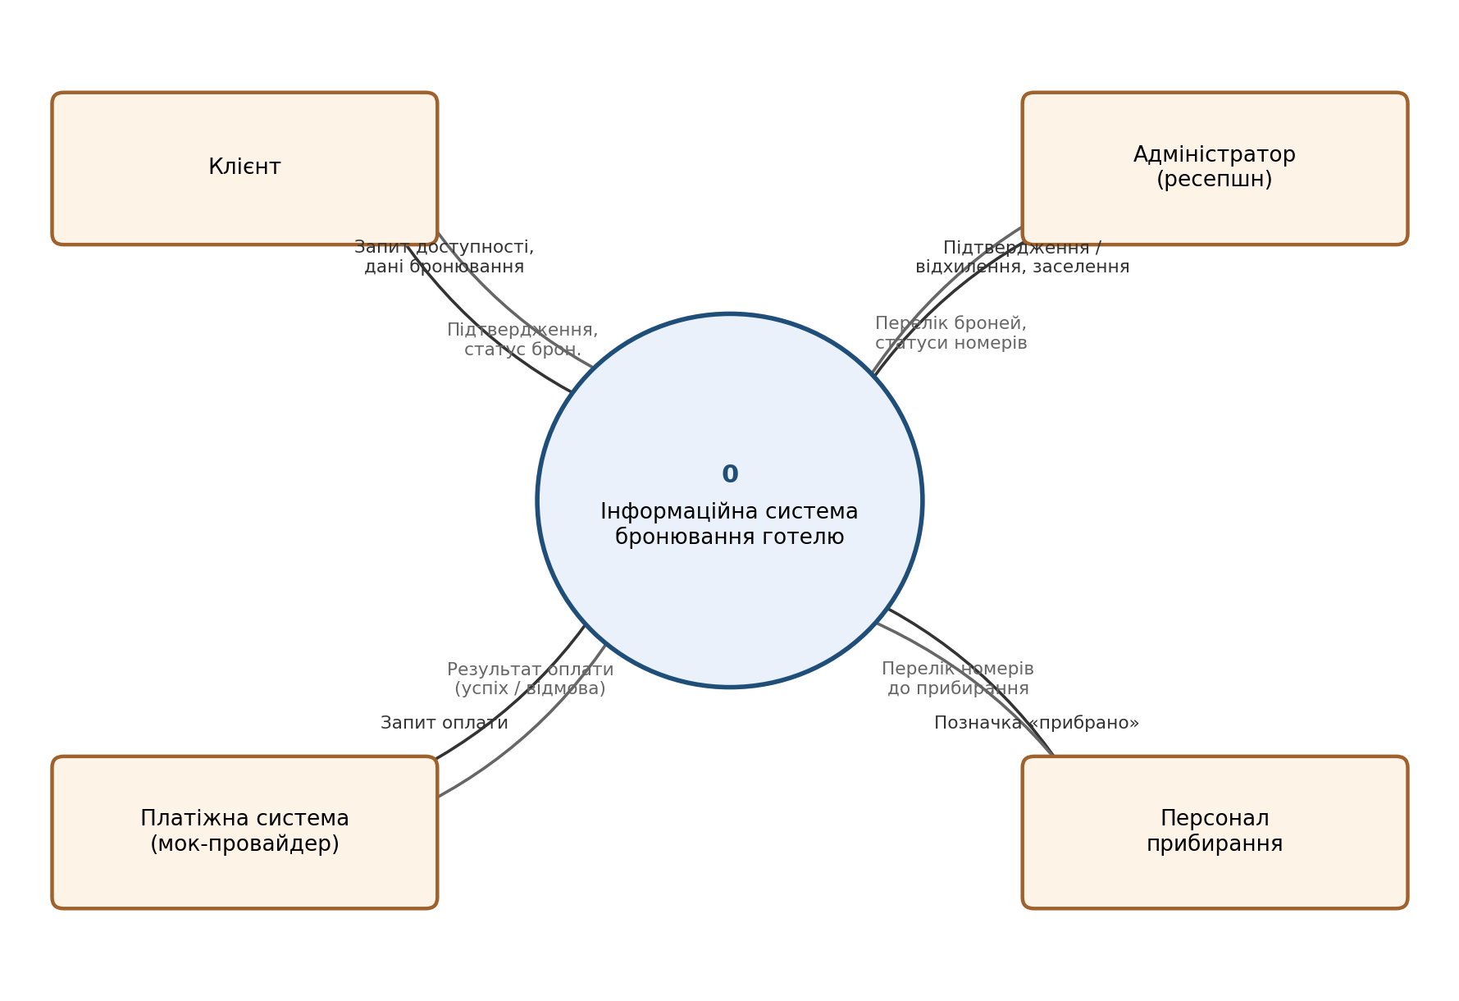
Рис. 1.1 Контекстна діаграма інформаційної системи бронювання готелю
Діаграма показує чотири напрямки взаємодії: клієнт надсилає запит доступності та дані бронювання, отримуючи підтвердження й статус; адміністратор отримує перелік бронювань і статуси номерів, натомість передає рішення про підтвердження, заселення й виїзд; персонал прибирання отримує перелік номерів до прибирання й передає позначку про завершення прибирання; платіжна система отримує запит оплати й повертає результат (успіх або відмову). Усі чотири потоки далі деталізовано у словнику потоків DFD (підрозділ 2.1).
1.3 Вимоги та критерії приймання
Функціональні вимоги сформульовано у формі користувацьких історій (user stories) з унікальними ідентифікаторами, роллю, дією, очікуваним результатом та пріоритетом. Перелік восьми вимог наведено в таблиці 1.4.
Таблиця 1.4
Функціональні вимоги (user stories)
ID | Роль | Дія | Очікуваний результат | Пріоритет
US-01 | Клієнт | Переглянути доступність номерів за обраними датами й категорією | Система показує перелік вільних номерів на вказаний період | Високий
US-02 | Клієнт | Забронювати номер, додати послуги та оплатити online | Після успішної оплати номер переходить у статус «заброньовано-оплачено» й утримується за клієнтом | Високий
US-03 | Клієнт | Переглянути власні бронювання | Система показує перелік і статус бронювань клієнта | Середній
US-04 | Клієнт | Скасувати бронювання до заїзду | Бронювання переходить у статус «скасовано», номер звільняється | Середній
US-05 | Адміністратор | Підтвердити або відхилити нову заявку на бронювання | Статус заявки змінюється; клієнта повідомлено про рішення | Високий
US-06 | Адміністратор | Оформити заселення клієнта (check-in) | Бронювання переходить у статус «заселено» | Високий
US-07 | Адміністратор | Оформити виїзд клієнта (check-out) | Номер переходить у статус «потребує прибирання» | Високий
US-08 | Персонал прибирання | Позначити номер як прибраний | Номер переходить у статус «готовий», стає доступним для нового бронювання | Середній
Детальні критерії приймання. Для трьох ключових сценаріїв критерії приймання сформульовано у форматі «за умови — коли — тоді», що дає змогу однозначно перевірити виконання вимоги тестом.
US-02 (бронювання й оплата). За умови, що обраний номер вільний на вказані дати, коли клієнт підтверджує оплату, тоді система створює бронювання зі статусом «заброньовано-оплачено», прив'язує оплачені додаткові послуги та повертає ідентифікатор бронювання. Негативний критерій: якщо на момент підтвердження оплати номер уже заброньовано іншим клієнтом на дати, що перетинаються, друге бронювання не створюється, кошти клієнта не списуються, а користувач отримує зрозуміле повідомлення про недоступність номера.
US-05 (підтвердження заявки адміністратором). За умови, що бронювання перебуває у статусі «заброньовано-оплачено», коли адміністратор підтверджує заявку, тоді статус бронювання не змінює номер (номер лишається утриманим до заселення), а факт підтвердження фіксується в журналі дій. Негативний критерій: спроба підтвердити вже скасоване або неоплачене бронювання повертає помилку 409 (конфлікт стану) без зміни даних.
US-08 (прибирання номера). За умови, що номер має статус «потребує прибирання», коли персонал прибирання позначає номер як прибраний, тоді номер переходить у статус «готовий» і стає доступним для нового бронювання. Негативний критерій: спроба позначити як прибраний номер, що не перебуває у статусі «потребує прибирання» (наприклад, ще заселений), відхиляється системою з поясненням причини.
Для решти вимог (US-01, US-03, US-04, US-06, US-07) очікуваний результат, наведений у таблиці 1.4, є достатнім для перевірки: кожен результат піддається однозначній перевірці через відповідь API та стан даних, що деталізовано в підрозділі 2.2 і перевірено тестами в підрозділі 3.2.
Нефункціональні вимоги. Вісім нефункціональних вимог (NFR) охоплюють доступність, приватність, надійність, продуктивність та супроводжуваність системи; для кожної визначено спосіб перевірки (таблиця 1.5).
Таблиця 1.5
Нефункціональні вимоги (NFR)
ID | Категорія | Вимога | Спосіб перевірки
NFR-01 | Доступність | Форма бронювання повністю керована з клавіатури, без використання миші | Проходження сценарію US-02 лише клавіатурою
NFR-02 | Приватність | Персональні дані клієнта (телефон, електронна пошта) не повертаються в API-відповіді для ролі персоналу прибирання | Перевірка тіла відповіді API для ролі cleaning_staff
NFR-03 | Надійність | Одночасні запити на бронювання того самого номера на дати, що перетинаються, не створюють дві активні брони | Тест конкурентного запиту (два паралельні POST /bookings)
NFR-04 | Продуктивність | Відповідь на запит доступності номерів повертається без штучних затримок для обсягу даних прототипу (24 номери) | Вимірювання часу відповіді ендпоінту GET /rooms/availability
NFR-05 | Супроводжуваність | Усі операції API описано у файлі OpenAPI, що проходить валідацію без помилок | Перевірка специфікації валідатором OpenAPI
NFR-06 | Безпека | Дії, доступні ролі «адміністратор» (підтвердження, заселення, виїзд), недоступні ролі «клієнт» | Спроба виклику адміністративного ендпоінту токеном клієнта, очікується 403
NFR-07 | Журналювання | Кожна зміна статусу бронювання або номера фіксується в журналі дій із зазначенням часу та ролі, що виконала дію | Перевірка запису в журналі після виконання US-05–US-08
NFR-08 | Сумісність | Інтерфейс коректно відображається на екранах шириною від 360 пікселів (мобільний пристрій) до типового настільного розширення | Перевірка макетів у підрозділі 2.3 на двох розширеннях екрана
Постановка задачі. На основі проведеного аналізу й сформульованих вимог визначено задачу курсової роботи: спроєктувати інформаційну систему бронювання номерів і послуг готелю в межах, зафіксованих у Vision & Scope, забезпечивши узгодженість моделей процесів, структури даних, API-контракту, інтерфейсу користувача та результатів перевірки для восьми функціональних і восьми нефункціональних вимог, наведених вище. Результатом проєктування має стати електронний пакет матеріалів (моделі, ERD, OpenAPI, макети, тести) та прототип, що демонструє наскрізний сценарій US-02 → US-05 → US-06 → US-07 → US-08 від дії клієнта до відповіді API та зміни стану даних.
Початкова матриця трасування. Для подальшого заповнення в розділах 2–3 підготовлено початкову матрицю трасування (таблиця 1.6), що міститиме зв'язок кожної вимоги з моделлю, елементом даних, операцією API, станом інтерфейсу та тестом.
Таблиця 1.6
Початкова матриця трасування вимог (заповнюється в розділах 2–3)
US | DFD/UML | Сутність/  інваріант ERD | Операція API | Екран/  стан UI | Тест | Статус
US-01 | — | — | — | — | — | заплановано
US-02 | — | — | — | — | — | заплановано
US-03 | — | — | — | — | — | заплановано
US-04 | — | — | — | — | — | заплановано
US-05 | — | — | — | — | — | заплановано
US-06 | — | — | — | — | — | заплановано
US-07 | — | — | — | — | — | заплановано
US-08 | — | — | — | — | — | заплановано
Заповнення матриці конкретними ідентифікаторами моделей, сутностей, операцій API, екранів та тестів здійснюється поетапно: після підрозділу 2.1 — колонка DFD/UML; після підрозділу 2.2 — колонки сутність/інваріант та операція API; після підрозділу 2.3 — колонка екран/стан UI; після підрозділу 3.2 — колонка тест і фінальний статус кожної вимоги.

